- 小船设计材料清单

名称 | 规格 | 数量 | 备注
木板 | 600*500*3mm | 1
铁质重物 | 圆柱体 | 1 | 重量现场称，需归还
铝质桅杆 | 长500mm，直径10mm | 1 | 重量现场称，需归还
胶带 |  | 1 | 需归还
胶水502 |  | 1
剪刀 |  | 1 | 需归还
美工刀 |  | 1 | 需归还
塑料收纳盒 |  | 1 | 需归还
塑料薄膜 |  |  | 3组人员共用一份，用剩的需归还。

- 文件要求
DXF格式 （可用CAD另存为，选择DXF格式实现）
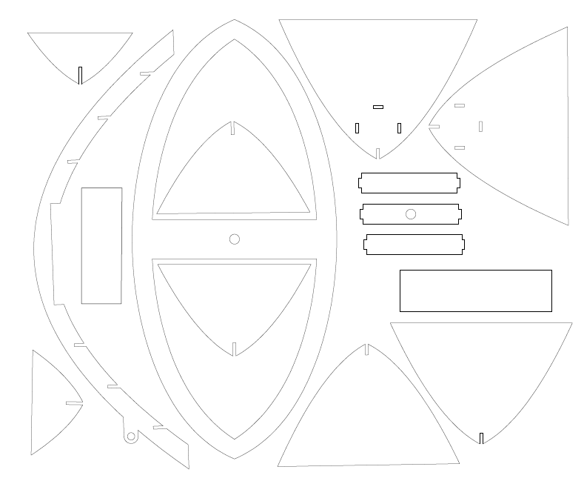
合理布局，图纸总尺寸不超 600*500mm。
图框务必删除。

